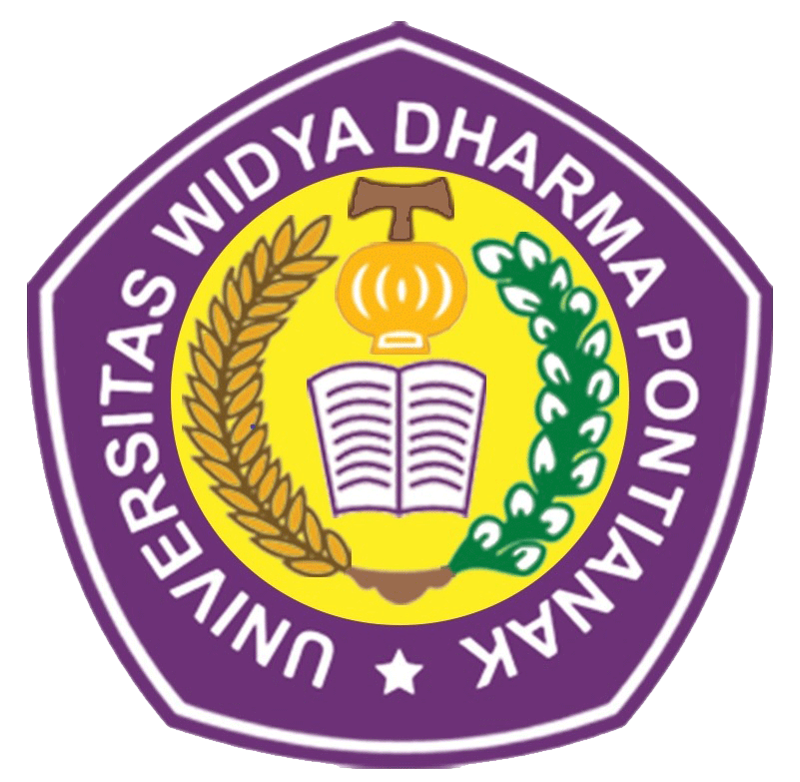 | UNIVERSITAS WIDYA DHARMA PONTIANAK
 | LEMBAGA PENELITIAN DAN PENGABDIAN PADA MASYARAKAT
 | Jl. H.O.S. Cokroaminoto No. 445 Kode Pos 78117 Telp. 0561-731966, 742063 Fax. 739191
 | Pontianak, Kalimantan Barat e-mail : lppm@widyadharma.ac.id

SURAT PENGESAHAN

- Judul Pengabdian : | {judul_pkm}
- Bidang Karya/Ilmu : | {bidang_ilmu}
- Dosen Pelaksana : | {#daftar_dosen}  {nomor}. {nama_dosen}  NIDN: {nidn}  {/daftar_dosen}
- Lokasi Pengabdian : | {tempat_pelaksanaan}
- Tanggal Pelaksanaan : | {waktu_pelaksanaan}
- Biaya yang Diusulkan : | {besar_dana}
- Sumber Biaya : | {sumber_dana}

Mengetahui | Pontianak, {tanggal_surat}
Dekan, | Pelaksana
{nama_dekan_fakultas} | {nama_dosen}

Menyetujui,
Ketua LPPM UniversitasWidya Dharma Pontianak
{nama_ketua_lppm}

